|  |  |  |
| --- | --- | --- |
| **Trieda:** | **Školský rok:** | **Dátum:** |
| **Mená a priezviská žiakov** |  | |

**Pomôcky:** odmerný valec, titračný lievik, laboratórny stojan, držiak na skúmavku, svorka, byreta, titračná banka, pipeta, balónik/nástavec na pipetovanie, odmerná banka, zátka, striekačka, Pasteurová pipetka, biely papier

**Chemikálie:** kyselina chlorovodíková (30-33%), roztok metyloranže, vzorka pitnej vody, destilovaná voda

**Postup:**

1. Pripravte si 100cm3 odmerného roztoku kyseliny chlorovodíkovej o koncentrácii 0,1 mol/dm3
2. Podľa schémy postavtetitračnú aparatúru.
3. Odmerným valcom odmerajte do titračnej banky 100cm3 skúmanej vody a pridajte tri kvapky roztoku metyloranže
4. Odmerný roztok kyseliny chlorovodíkovej s koncentráciou 0,1mol/dm3 nalejte cez titračný lievik do byrety presne po rysku nula.
5. Skúmanú vzorku vody titrujte odmerným roztokom po kvapkách za stáleho miešania, kým sa roztok nesfarbí trvalo na zlatožlto (do cibuľového sfarbenia). Objem spotrebovaného odmerného roztoku zaznamenáme do tabuľky.
6. Prvá titrácia je orientačná. Titráciu zopakujte ešte 3x, zistené objemy titrantu zapíšeme do tabuľky, na výpočet zásaditosti pitnej vody použite aritmetický priemer.

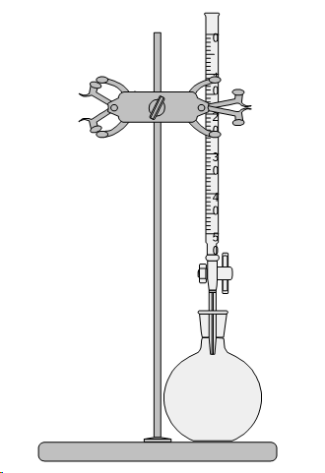

*Obr. č. 1 Schéma titračnej aparatúry*

**Pozorovanie:**

*Tab. č. 2 Výpočet priemernej spotreby odmerného roztoku*

|  |  |  |  |  |
| --- | --- | --- | --- | --- |
| **titrácia** | **V1** | **V2** | **V3** | **Priemer:** |
| **Spotreba HCl (ml)** |  |  |  |  |

**Záver:**

1. Vypočítajte množstvo 30-33% kyseliny chlorovodíkovej, ktorú budete potrebovať na prípravu 100cm3 roztoku kyseliny chlorovodíkovej o koncentrácii c= 0,1mol/dm3.
2. V schéme titračnej aparatúry pomenujte jednotlivé pomôcky.
3. Zapíšte chemickou rovnicou podstatu prebiehajúceho deja
4. Čo je to bod ekvivalencie?
5. Určte:
6. Titračné činidlo ( *titrant)*
7. Stanovovanú zložku ( *titrand)*
8. Indikátor a zdôvodnite výber práve tohto typu indikátora
9. Typ titrácie *( acidobázická- acidimetria/ alkalimetria, zrážacia, komplexotvorná, redoxná, priama/ spätná*), ...........
10. Spôsob zisťovania bodu ekvivalencie- *fyzikálne, vizuálne*
11. Vypočítajte koncentráciu hydroxidových aniónov vo vzorke pitnej vody.
12. Určte zásaditosť skúmanej pitnej vody